«Кәсібі мен  міндетіне  адалдығы үшін  Гиппократ»медалі | Барлық мамандықтағы дәрігерлер үшін,еңбек өтілі 20 жылдан астам | 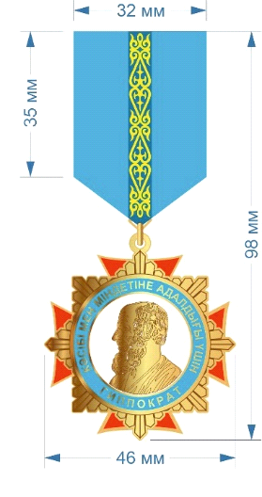
«Денсаулық  сақтау саласындағы  Ерең еңбегі үшін» медалі | Кемінде 18 жыл еңбек өтілі бар мамандықтағы дәрігерлер үшін | 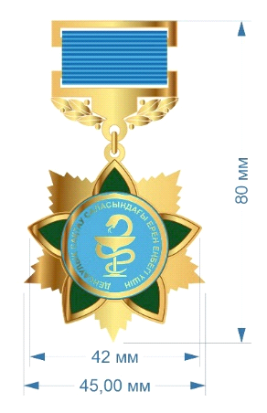
« Асыл дәрігер»  медалі | 5 жылдан астам тәжірибесі бар барлық медицина қызметкерлері үшін | 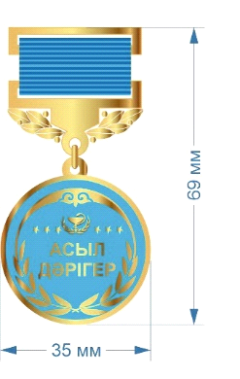
«Денсаулық  сақтау ісінің  Құрметті ардагері» медалі | Лайықты демалыстағы барлық қызметкерлер үшін | 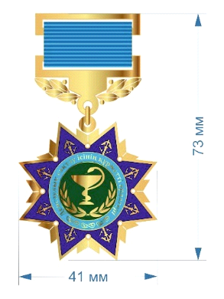
«Мейірімді жан»  медалі | Орта медицина қызметкерлері үшін | 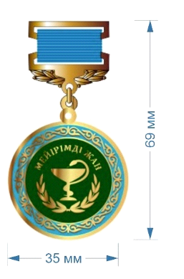
«Денсаулық  сақтау саласындағы  Еңбегі үшін»  медалі | Денсаулық сақтау саласында жұмыс істейтін қызметкерлерге арналған  (юрист,кадр,бухгалтер және т.б.) | 

